1. Vào forder chọn git bash here

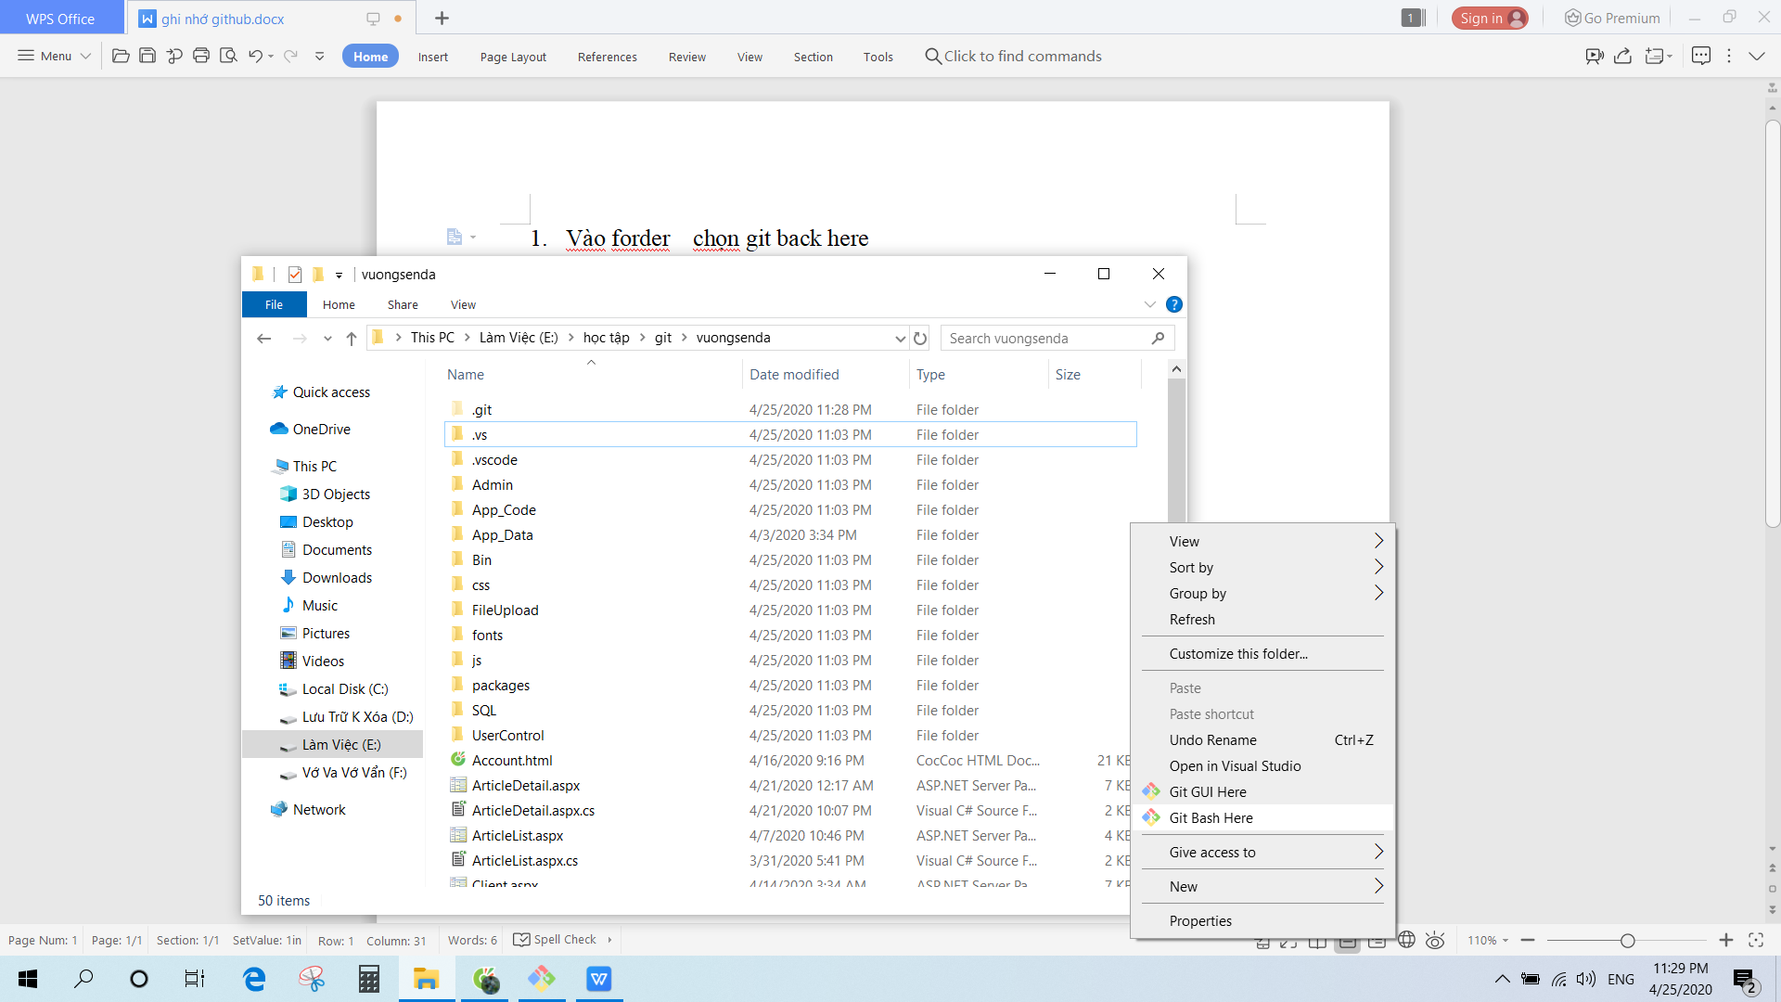

1. Tạo git gõ : git init

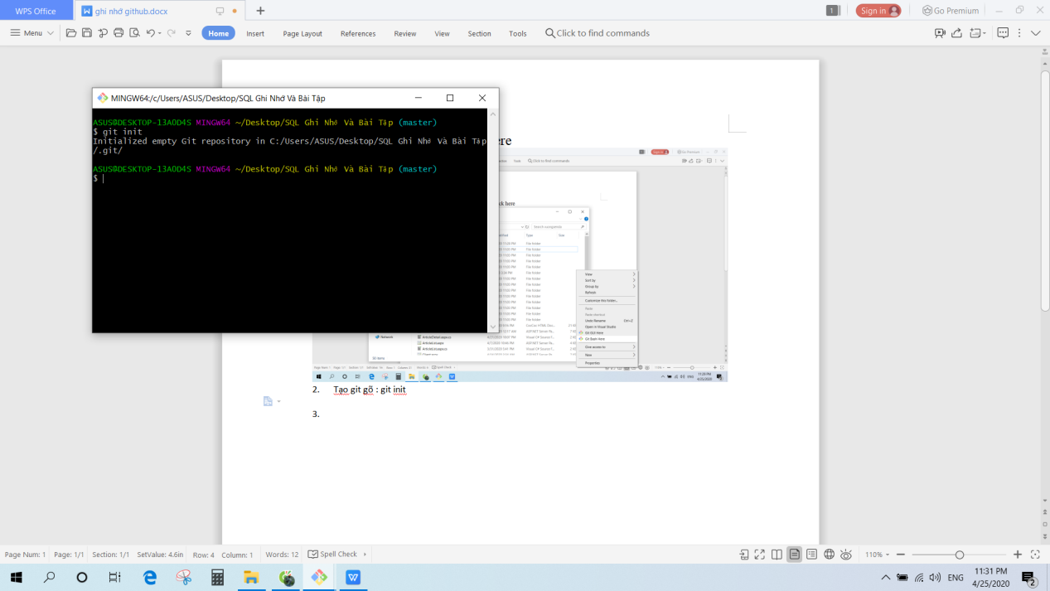

Nó sẽ tự sinh ra floder git

1. Kiểm tra file gõ : git status

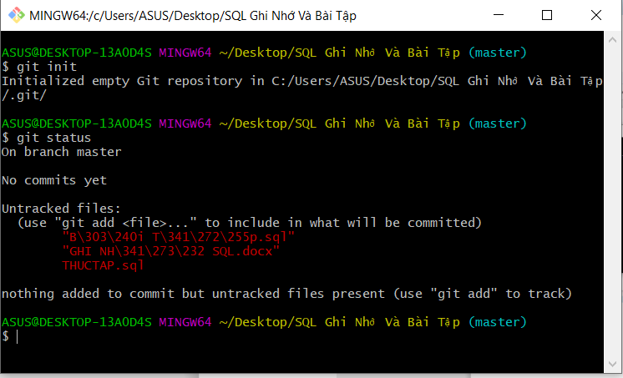

Những dòng màu đỏ là những file chưa dc add

1. Tiếp theo là add file vào gõ : git add.

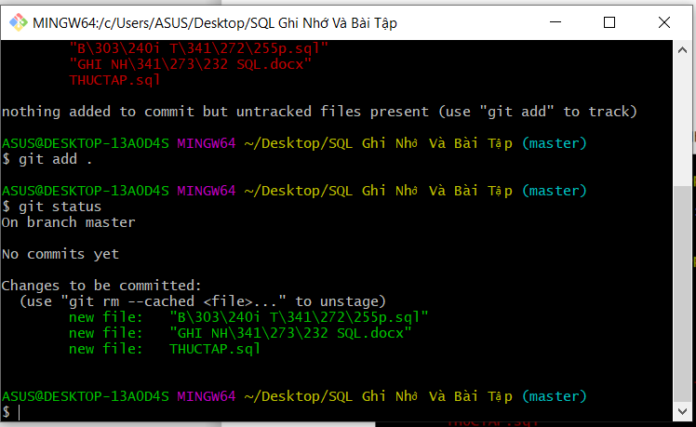

Sao khi gõ add thì kiểm tra lại = git status

1. Tiếp theo commit gõ : git commit -m “muốn commit j thì gõ vào đây”

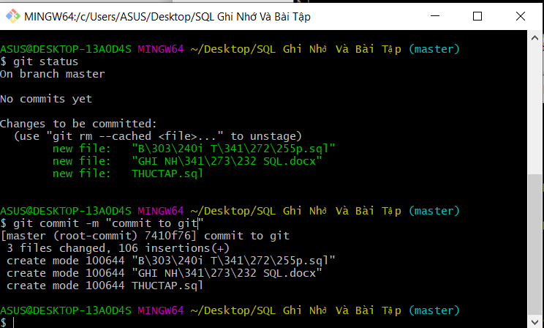

1. Tiếp theo add đường dẫn reponsitory

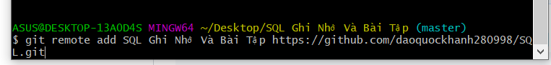

Gõ : git remote add (tên floder) và dường dẫn reponsitory

1. Tiếp theo gõ lệnh đẩy lên github gõ: git push --set-upstream (tên forder) master

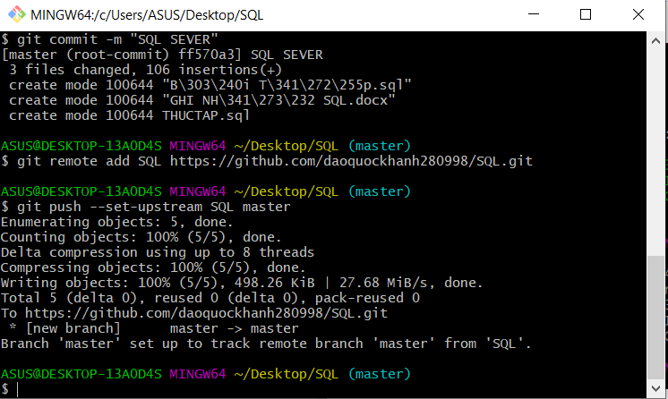

Xog s đó lên git kiểm tra

Có 2 cách dowload về máy là

1. gõ lệnh : git clone (đường dẫn git)

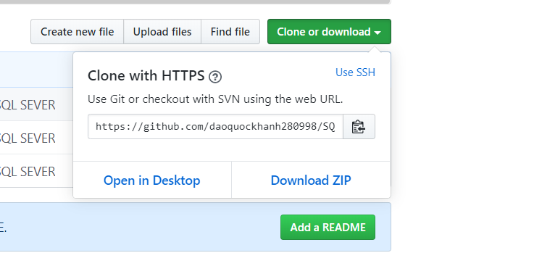

1. Chọn dowload zip



Có thể quay lại commit tr đó phòng khi mất bài muốn quay lại tìm

Gõ : git log

Sẽ show ra những lần commit

Nếu muốn backup commit nào thì copy id của commit đó

Sau đó gõ: git revert (paste id của commit đó ) rồi enter

Tiếp theo khi đã revert muốn dừng revert thì gõ : nú shift + : + q rồi enter

Tiếp theo kt